Федеральное государственное бюджетное образовательное учреждение высшего образования «Самарский государственный технический университет»

Подготовка вариантов использования для учебно-интерактивного стенда камеры пуска-приема СОД

Работу принял:

Левин И.С.

Работу выполнили:

Гладкова Полина

Козлова Арина

Коршиков Степан

Романеев Андрей

Распопов Андрей

Забавин Всеволод

Самара 2024

**Создание учебно-лабораторного комплекса для отработки навыков выполнения операции по пуску-приема средств очистки и диагностики**

Проблемы: разработка учебно-лабораторного комплекса для отработки навыков выполнения операции по пуску-приема средств очистки и диагностики. Необходимость адаптирования сценариев технологических процессов к сценариям взаимодействия с интерактивным web-приложением.

Задачи: Преобразование выданного ТЗ под сценарии для режима тестирования и обучения. Поиск соответствующих ресурсов для сценариев и макетов. Поиск аналогов

Перечень учебных задач(сценариев):

-Правила безопасности.  
-Порядок запуска оборудования.  
-Порядок останова оборудования.  
-Порядок обхода и выявление неисправностей.  
-Действия в случае возникновения аварийной ситуации.

**Существующие аналоги приложения**

Аналогом является

[тренажер – Камера запуска и приёма средств очистки и диагностики (КПП СОД)](https://lcontent.ru/novyj-trenazher-kamera-zapuska-i-priyoma-sredstv-ochistki-i-diagnostiki-kpp-sod/)

Видео аналог

<https://youtu.be/rgZmYpXFHtM?si=LBrMcY8wOtBeS7Mx>

Реализованные возможности готового и рабочего аналога.

Камера запуска и приёма средств очистки и диагностики (КПП СОД)

Требования безопасности при проведении очистки нефтепроводов:

1. Камера приема СОД DN 350

2. Мобильная камера приема очистного устройства DN 250

3. Камеры запуска и приема очистного устройства - магнитный дефектоскоп с продольным намагничиванием MFL DN700

4. Камеры запуска и приема очистного устройства - поршень полиуретановый

5. Камеры запуска и приема с вертикальным расположением камеры очистного устройства - шар полиуретановый

Макеты устройств и спецодежды:

**Ресурсы для разрабатываемого приложения**

переносной газосигнализатор АНТ-ЗМ

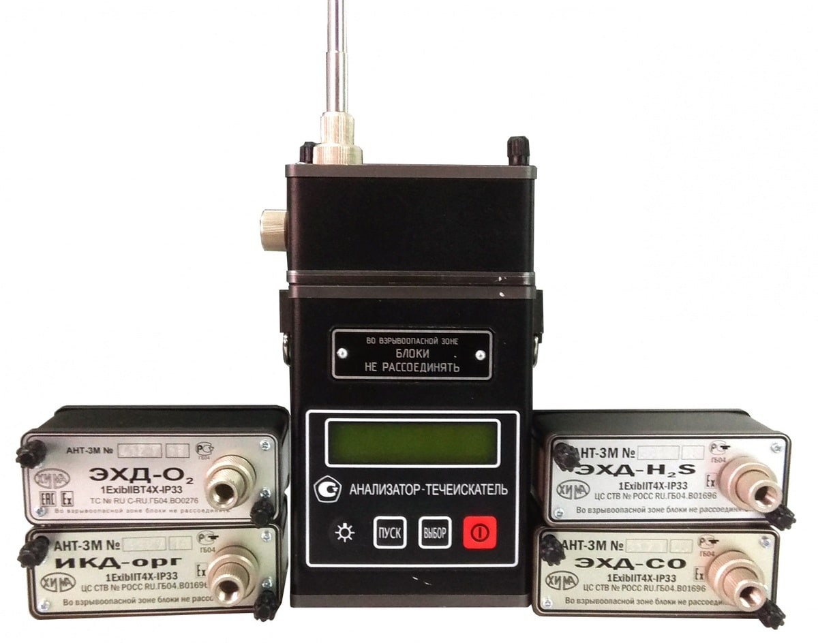

Шланговый противогаз

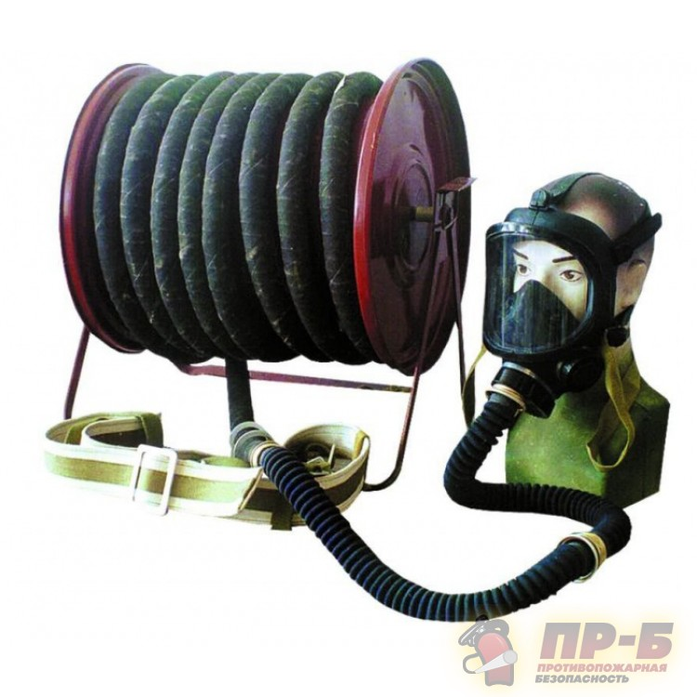

Комплект искробезопасного инструмента

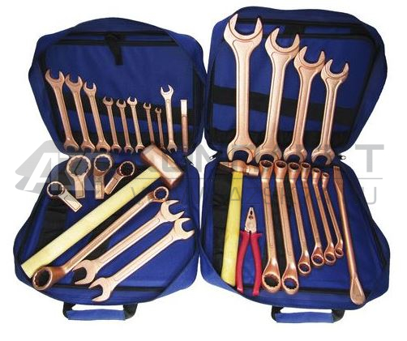

Взрывозащищенная рация

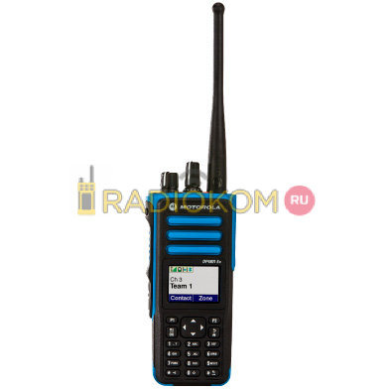

**Приложения:**

<https://lcontent.ru/novyj-trenazher-kamera-zapuska-i-priyoma-sredstv-ochistki-i-diagnostiki-kpp-sod/>

<https://lcontent.ru/product/kamera-priema-puska-sredstv-ochistki-i-diagnostiki-kpp-sod/>

<https://youtu.be/JRHnbcQdKNg?si=cYtLVw0FNvfyAbG->

Черновики алгоритмов “Подготовительные работы по пуску и приему ОУ”

|  |  |  |
| --- | --- | --- |
| №  дейст. | Действие | Реализация действий |
| 1. | **Выполнить контрольную проверку на открытие/закрытие задвижек в местном режиме** за 24 часа перед выполнением операций по подготовке камер к запуску, приему или пропуску СОД.  После 50 %-го закрытия задвижки (контроль производить по указателю и по ходу штока) последующее закрытие задвижки производить по команде диспетчера ступенчато (пошагово). После проведения технологических переключений запорной арматуры проверить состояние положения задвижки путем замера штока и визуального контроля через смотровые окна задвижки, сравнивая фактические показания с паспортными данными. Переключения осуществлять при наличии устойчивой двухсторонней связи с диспетчером ТДП. Результаты проверки работоспособности ЗА регистрируют в паспорте/формуляре ЗА с росписью лиц, принимавших участие в опробовании. | Экранная форма в Приложении 1.  -проверить включение на мнемосхеме задвижек на входе и выходе камеры СОД в местном режиме и дождаться 50% по штоку.  -проверить устойчивость связи с диспетчером - значок "Связь с диспетчером", при нажатии - подпись "установлено". По-умолчанию - не установлено.  -при достижении 50% открытия остановить (?) и дождаться команды на следующий шаг в поле «Команда диспетчера», далее контроль открытия/закрытия согласно таблице в Приложении 1 ТЗ  -сравнить время и длину штока с паспортными данными (требуются эти данные для организации сравнения).  -по нажатию кнопки проверка работоспособности фиксируется и генерируется изображение формуляра с подписью (нужен заполненный пример формуляра) |
| 2. | **Проверить наличие допускных и разрешительных документов:**  – запроса на выполнение технологических переключений по подготовке трассы к пропуску СОД, утвержденного главным инженером  АО «Транснефть-Приволга»;  – запроса на пропуск СОД, утвержденного главным инженером  АО «Транснефть-Приволга»;  – акта готовности участка нефтепровода к пропуску ОУ;  – акта готовности очистного устройства к проведению очистки (Приложение А);  – акта подготовки камеры приема к приему СОД (Приложение Б);  – подтверждения от оператора НПС готовности камеры приема к выполнению очистки;  – графика передвижения бригад сопровождения;  – графика прохождения СОД по участку МН;  – согласования от «ПАО «Транснефть»;  – наряд-допуска на производство работ с отметкой о проведении целевого инструктажа;  – квалификационных удостоверений работников (КЦН – курсы целевого назначения);  – действующих удостоверений по охране труда;  – действующих удостоверений по электробезопасности. | Организовать в текстовой форме (с применением изображений форм документов? Тогда требуются примеры подписанных форм).  Есть три (?) категории документов, каждый из документов необходимо выбрать и прикрепить к нужной категории. Фиксируется правильное соотнесение документов с категориями.  Вариант реализации экранной формы представлен в Приложении 2 |
| 3. | **Проверить укомплектованность бригады на наличие:**  – переносных газоанализаторов (АНТ-3М) – 2 шт.;  – шланговых противогазов с длиной шланга не менее 40 м – 2 шт.;  – комплекта искробезопасного инструмента;  – взрывозащищенной рации. | Действие аналогично п.2 В инвентаре есть набор объектов (нужны изображения). Нужно перетянуть нужное количество объектов в выделенную область. Экранная форма аналогична представленной в Приложении 2 |
| 4. | **Проверить наличие на работниках средств индивидуальной защиты**:  – корпоративной специальной одежды для ИТР и рабочих  (с огнезащитными свойствами);  – спец. обуви (ботинки, сапоги);  – касок защитных;  – перчаток;  – очков;  – индивидуальных газосигнализаторов (ИГС);  – фильтрующих противогазов у каждого члена бригады. | Предлагается набор объектов, нужные перетягиваются на фигуру работника. Экранная форма аналогична представленной в Приложении 2 |
| 5. | **Проверить расстановку техники при пуске и приеме ОУ в соответствии с утвержденной схемой.** | Нет понимая, как реализовывать. Отсутствует пример схемы |

Контроль проводится фиксацией в протоколе порядка действий (?). Отклонение от требуемого порядка приводит к неудовлетворительному результату.

Подготовительные работы по пуску и приему ОУ

|  |  |  |  |
| --- | --- | --- | --- |
| **№**  **дейст.** | **Действие** | **Реализация действий (согласно ТЗ)** | **Реализация действий** |
| 1. | **Выполнить контрольную проверку на открытие/закрытие задвижек в местном режиме** за 24 часа перед выполнением операций по подготовке камер к запуску, приему или пропуску СОД.  После 50 %-го закрытия задвижки (контроль производить по указателю и по ходу штока) последующее закрытие задвижки производить по команде диспетчера ступенчато (пошагово). После проведения технологических переключений запорной арматуры проверить состояние положения задвижки путем замера штока и визуального контроля через смотровые окна задвижки, сравнивая фактические показания с паспортными данными. Переключения осуществлять при наличии устойчивой двухсторонней связи с диспетчером ТДП. Результаты проверки работоспособности ЗА регистрируют в паспорте/формуляре ЗА с росписью лиц, принимавших участие в опробовании. | Отобразить соответствующие каждому шагу:  – текст;  – документ (при необходимости);  – другие изображения.    Сопроводить действие голосом.    Завершить каждый шаг по нажатию кнопки «Продолжить».    Предусмотреть возможность пропуска всех подготовительных шагов и перехода непосредственно к пуску или приему СОД по нажатию кнопки «Пропустить». | Режим обучения:  Запуск видеоролика с описанной последовательностью действий.  Режим тестирования:  *Вопрос*: Выполните контрольную проверку на открытие/закрытие задвижек в местном режиме.  *Тип вопроса*: открытый?  *Тип ответа*: другое ((взаимодействие с мнемосхемой в правильной последовательности))  *Форма* (экранная) должна содержать интерактивную мнемосхему с кнопкой  "Связь с диспетчером", при нажатии вывести подпись "установлено" (обмен данными между модулем мнемосхемы С.А. и вашей программой). По-умолчанию - не установлено.  После завершения работы с мнемосхемой происходит выдача картинки с паспортом ЗА (не совсем уверен в необходимости этого действия в тестировании, но на всякий случай пусть будет).  Все действия протоколируются и сохраняются для формирования итогового отчета. |
| 2. | **Проверить наличие допускных и разрешительных документов:**  – запроса на выполнение технологических переключений по подготовке трассы к пропуску СОД, утвержденного главным инженером  АО «Транснефть-Приволга»;  – запроса на пропуск СОД, утвержденного главным инженером  АО «Транснефть-Приволга»;  – акта готовности участка нефтепровода к пропуску ОУ;  – акта готовности очистного устройства к проведению очистки (Приложение А);  – акта подготовки камеры приема к приему СОД (Приложение Б);  – подтверждения от оператора НПС готовности камеры приема к выполнению очистки;  – графика передвижения бригад сопровождения;  – графика прохождения СОД по участку МН;  – согласования от «ПАО «Транснефть»;  – наряд-допуска на производство работ с отметкой о проведении целевого инструктажа;  – квалификационных удостоверений работников (КЦН – курсы целевого назначения);  – действующих удостоверений по охране труда;  – действующих удостоверений по электробезопасности. | Режим обучения: видеоролик  Режим тестирования:  *Вопрос*: Выберите все необходимые для оформления на месте формы документов.  *Тип вопроса*: закрытый (множественный выбор, но каждый объект выбирается не более 1 раза)  *Тип ответа*: графический (перенос из одной области в другую).  *Экранная форма* содержит две области:  1) в форме галереи миниатюр/пиктограмм (тут сильно зависит от того, как будет лучше выглядеть) изображений перечисленных документов с подписями названий документов к каждой из них. Каждая миниатюра интерактивна и при нажатии на нее должна появиться всплывающая форма с полноформатным изображением документа. Подпись области – допускные и разрешительные документы.  2) в форме пустой области, куда переносят нужные документы. Подпись области – набор документов, необходимых на месте.  Все действия протоколируются и сохраняются для формирования итогового отчета. |
| 3. | **Проверить укомплектованность бригады на наличие:**  – переносных газосигнализаторов (АНТ-3М) – 2 шт.;  – шланговых противогазов с длиной шланга не менее 40 м – 2 шт.;  – комплекта искробезопасного инструмента;  – взрывозащищенной рации. | Режим обучения:  Запуск видеоролика  Режим тестирования:  *Вопрос*: Что и в каком количестве необходимо для укомплектованности бригады?  *Тип вопроса*: закрытый (множественный выбор)  *Тип ответа*: графический с подписями к изображения (все объекты могут быть выбраны несколько раз).  *Форма* (экранная) должна содержать 2 области – «инструменты и оборудование» и «укомплектованность бригады». Перемещение производится из 1й области во 2ю.  Все действия протоколируются и сохраняются для формирования итогового отчета. |
| 4. | **Проверить наличие на работниках средств индивидуальной защиты**:  – корпоративной специальной одежды для ИТР и рабочих  (с огнезащитными свойствами);  – спец. обуви (ботинки, сапоги);  – касок защитных;  – перчаток;  – очков;  – индивидуальных газосигнализаторов (ИГС);  – фильтрующих противогазов у каждого члена бригады. | Режим обучения:  Запуск видеоролика, либо вывод содержимого в текстовом виде (как написано в действии)  Режим тестирования:  *Вопрос*: Выберите работника, имеющего все необходимые средства индивидуальной защиты  *Тип вопроса*: закрытый (единственный выбор)  *Тип ответа*: графический (объект выбирается 1 раз).  *Форма* (экранная) должна содержать 2 области, как в предыдущих пунктах. В первой области сгенерировать помимо работника, имеющего на себе все перечисленные средства, еще несколько вариантов с отсутствием чего-либо из списка (но пока не ясно, есть ли нужные изображения). |
| 5. | **Проверить расстановку техники при пуске и приеме ОУ в соответствии с утвержденной схемой.** | Режим обучения:  Запуск видеоролика  Режим тестирования: отсутствует (во всяком случае, данных нет для этого пункта и вроде в обсуждении этот пункт исключили из теста). |

Приложение 1

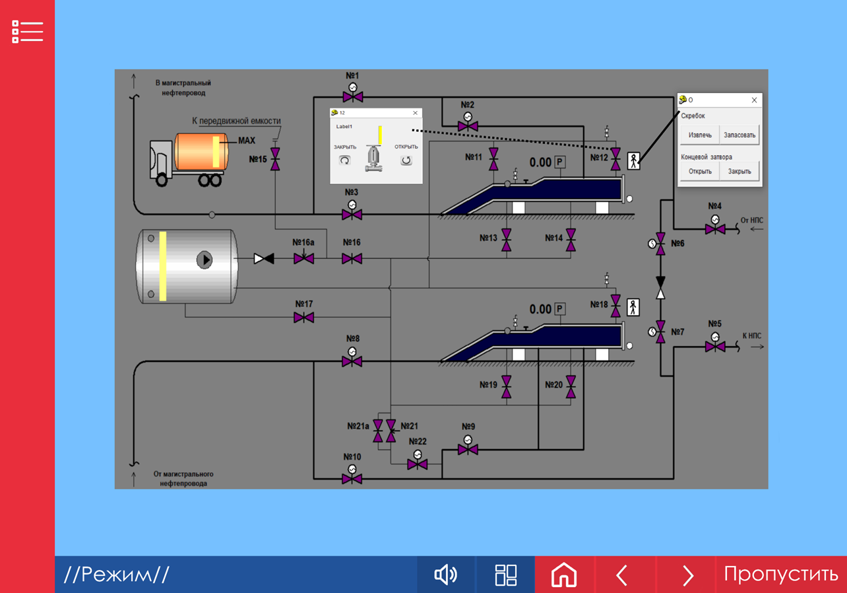

Приложение 2

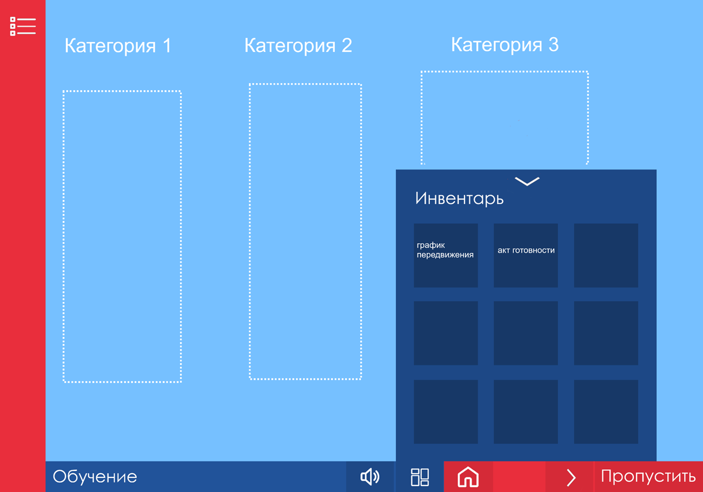

Приложение 3.

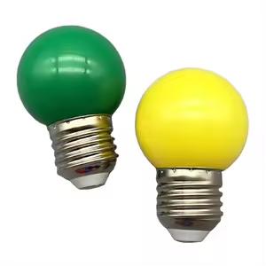

Приложение 4.

Приложение А.

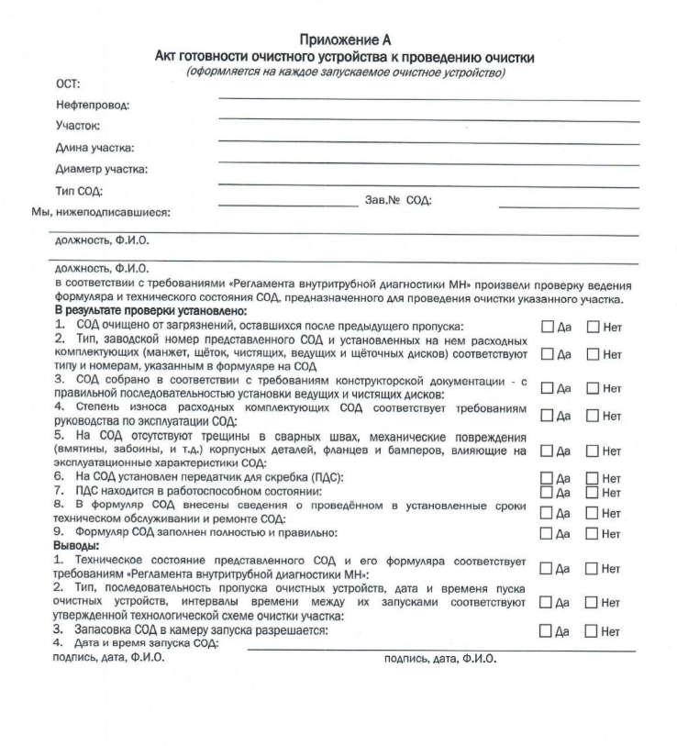

Приложение 5.

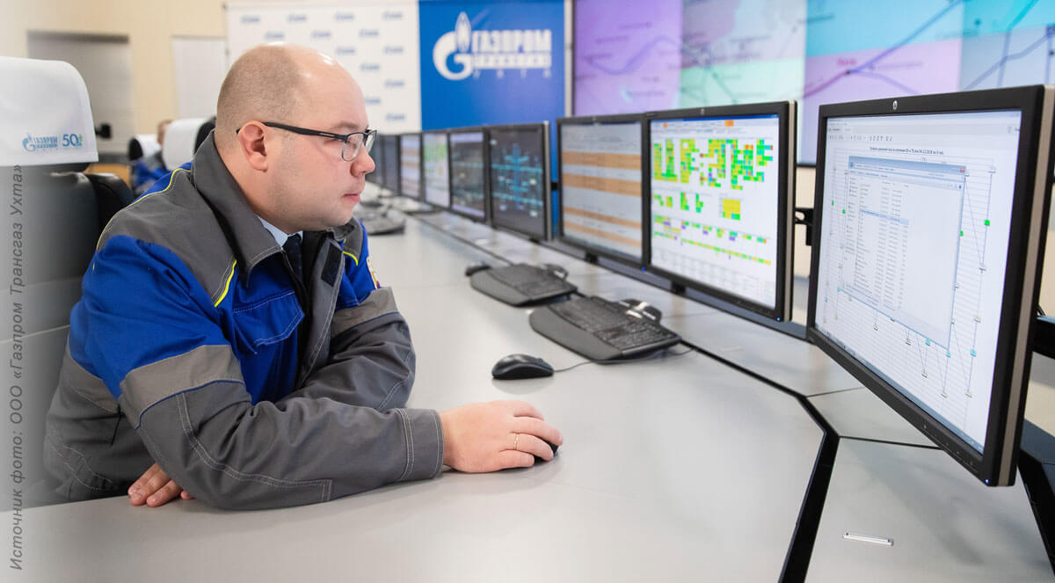

Приложение 6.

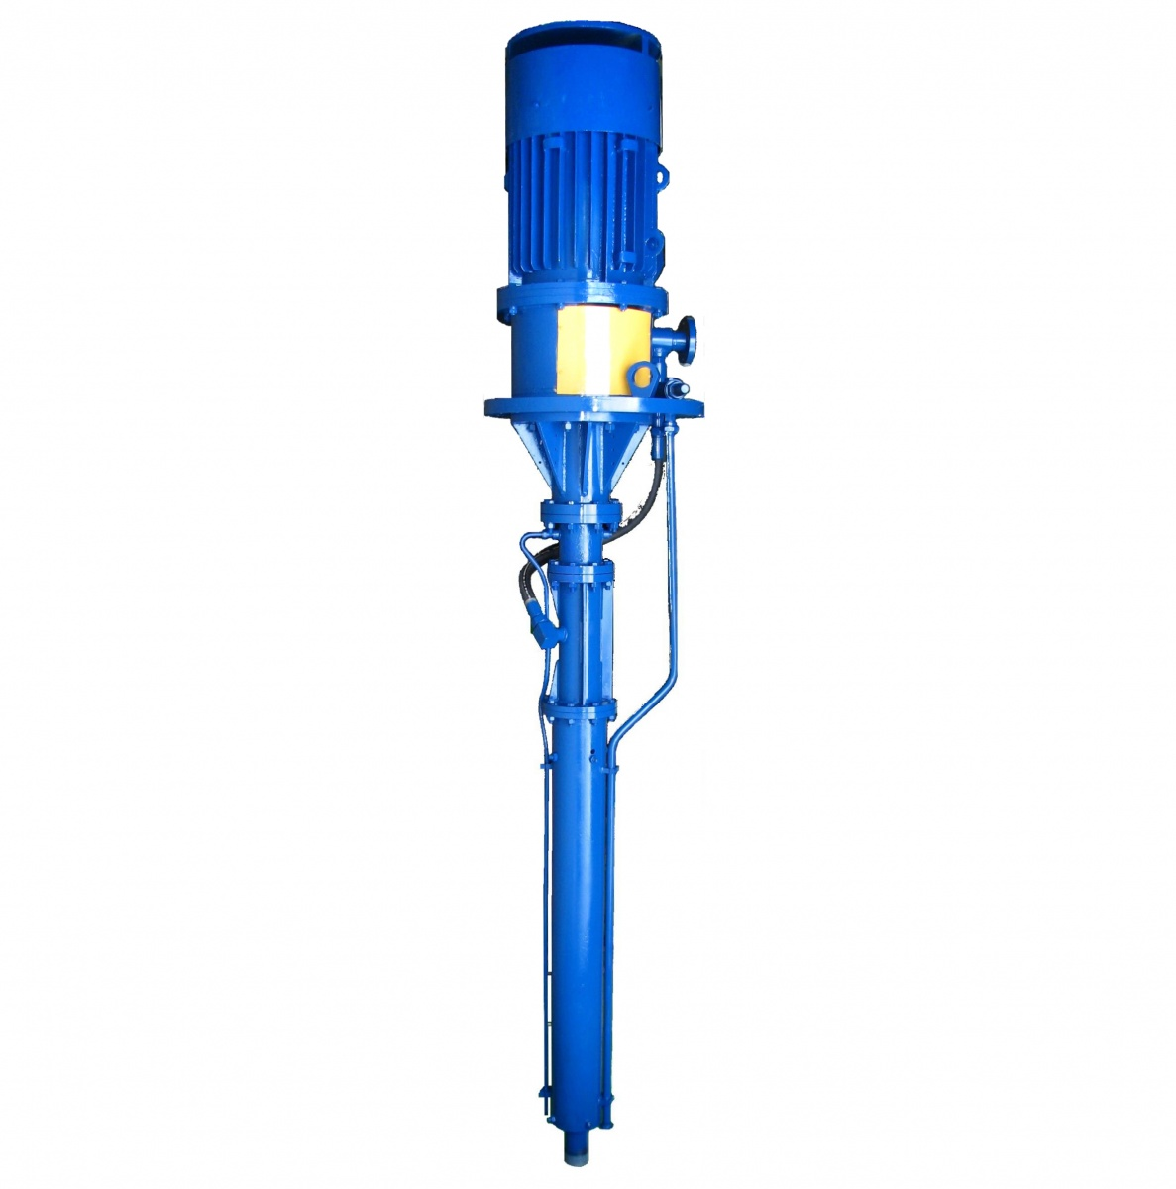

Приложение 7.

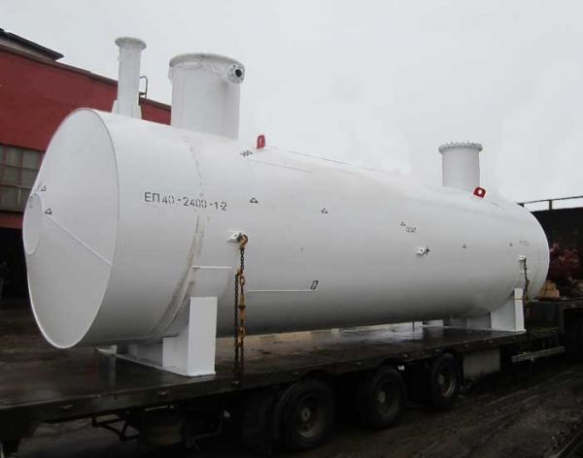

Приложение 8.

Приложение Б.

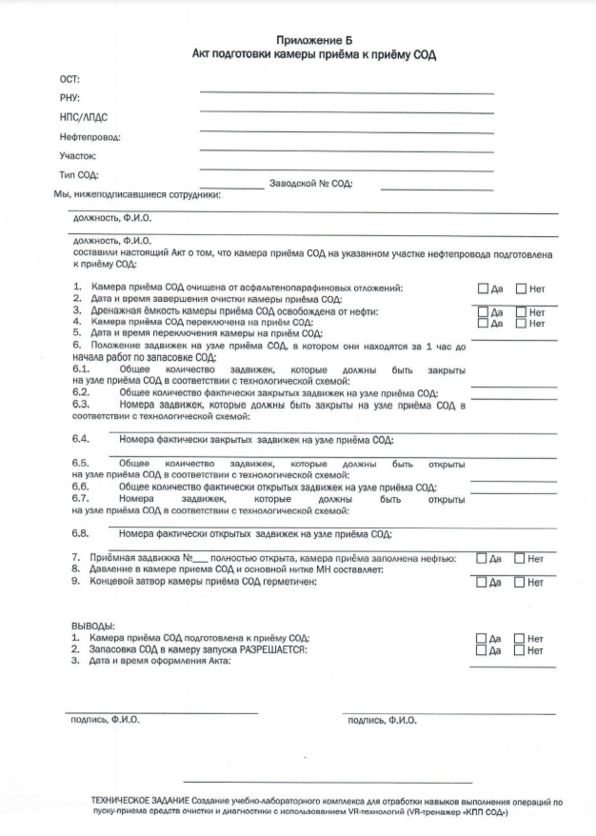

Приложение 9.

Приложение В.

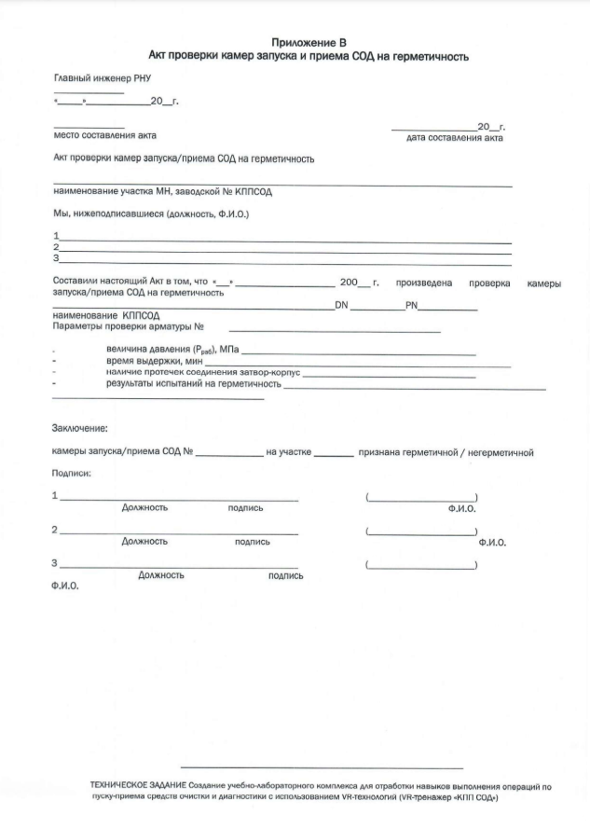

**Сценарный план выполнения работ по пуску и приему ОУ**

**№**

|  |  |  |  |  |
| --- | --- | --- | --- | --- |
| **№**  **Дейст.** | **Действие** | **Реализация действий (согласно ТЗ)** | **Реализация действий для режима обучения** | **Алгоритм тестирования (с подсказками в режиме обучения)** |
| 1. | Выполнить контрольную проверку на открытие/закрытие задвижек в местном режиме за 24 часа перед выполнением операций по подготовке камер к запуску, приему или пропуску СОД.  После 50 %-го закрытия задвижки (контроль производить по указателю и по ходу штока) последующее закрытие задвижки производить по команде диспетчера ступенчато (пошагово). После проведения технологических переключений запорной арматуры проверить состояние положения задвижки путем замера штока и визуального контроля через смотровые окна задвижки, сравнивая фактические показания с паспортными данными. Переключения осуществлять при наличии устойчивой двухсторонней связи с диспетчером ТДП. Результаты проверки работоспособности ЗА регистрируют в паспорте/формуляре ЗА с росписью лиц, принимавших участие в опробовании. | Отобразить соответствующие каждому шагу:  – текст;  – документ (при необходимости);  – другие изображения.    Сопроводить действие голосом.    Завершить каждый шаг по нажатию кнопки «Продолжить».    Предусмотреть возможность пропуска всех подготовительных шагов и перехода непосредственно к пуску или приему СОД по нажатию кнопки «Пропустить». | Экранная форма в Приложении 1.  -проверить включение на мнемосхеме задвижек на входе и выходе камеры СОД в местном режиме и дождаться 50% по штоку.  -проверить устойчивость связи с диспетчером - значок "Связь с диспетчером", при нажатии - подпись "установлено". По-умолчанию - не установлено.  -при достижении 50% открытия остановить (?) и дождаться команды на следующий шаг в поле «Команда диспетчера», далее контроль открытия/закрытия согласно таблице в Приложении 1 ТЗ  -сравнить время и длину штока с паспортными данными (требуются эти данные для организации сравнения).  -по нажатию кнопки проверка работоспособности фиксируется и генерируется изображение формуляра с подписью (нужен заполненный пример формуляра) | 1) Проверить для задвижек местный режим управления (Индикация местного режима управления, приложение …). Если да, то продолжить далее, иначе перевести в местный режим управления.  2) Связаться с диспетчером (нажать кнопку “связь с диспетчером”(приложение 5.)) после удачной связи (имитация разных исходов).  3) Выполнить закрытие задвижки (кнопка “закрыть на мнемосхеме), контролировать по уровню штока (ресурсы “анимация движения штока”) до 50%.  4) Сообщить о 50% закрытии диспетчеру (Интерфейс взаимодействия с диспетчером диалоговый. Реплики готовые)  5) Дождаться команды диспетчера на продолжение ступенчатого закрытия.  6) Если команда поступила (шаги в таблице инструкции на стр.12), о продолжить закрытие запорной арматуры, визуально контролировать положение задвижки (интерфейс “линейка с длиной штока”, проверить соответствие длины и процента закрытия, показывать паспортные данные задвижки), результат фиксировать в паспорте/формуляр 3А (картинка формуляра , при касании появляется подпись).  **Исключительные ситуации:**  1) разрыв связи с диспетчером (необходимо заново связаться)  2) Невыполнение любого из описанных шагов - тест провален (занести шаги в журнал на котором допущена ошибка) |
| 2. | **Проверить наличие допускных и разрешительных документов:**  – запроса на выполнение технологических переключений по подготовке трассы к пропуску СОД, утвержденного главным инженером  АО «Транснефть-Приволга»;  – запроса на пропуск СОД, утвержденного главным инженером  АО «Транснефть-Приволга»;  – акта готовности участка нефтепровода к пропуску ОУ;  – акта готовности очистного устройства к проведению очистки (Приложение А);  – акта подготовки камеры приема к приему СОД (Приложение Б);  – подтверждения от оператора НПС готовности камеры приема к выполнению очистки;  – графика передвижения бригад сопровождения;  – графика прохождения СОД по участку МН;  – согласования от «ПАО «Транснефть»;  – наряд-допуска на производство работ с отметкой о проведении целевого инструктажа;  – квалификационных удостоверений работников (КЦН – курсы целевого назначения);  – действующих удостоверений по охране труда;  – действующих удостоверений по электробезопасности. |  | Организовать в текстовой форме (с применением изображений форм документов? Тогда требуются примеры подписанных форм).  Есть три (?) категории документов, каждый из документов необходимо выбрать и прикрепить к нужной категории. Фиксируется правильное соотнесение документов с категориями.  Вариант реализации экранной формы представлен в Приложении 2 | В режиме обучения показать какие документы относятся к каким этапам/сценариям.  В режиме тестирования - из инвентаря доставать документ и перетягивать к нужному этапу(ниже описание интерфейса).  (На верхней части окна надпись названия. В середине окна панель с папками с названием этапов. Ниже различные документы с фото и названием. Человек может открыть документ и прочитать его содержание. Необходимо нужные документы поместить в нужную папку.) |
| 3. | **Проверить укомплектованность бригады на наличие:**  – переносных газосигнализаторов (АНТ-3М) – 2 шт.;  – шланговых противогазов с длиной шланга не менее 40 м – 2 шт.;  – комплекта искробезопасного инструмента;  – взрывозащищенной рации. |  | Действие аналогично п.2 В инвентаре есть набор объектов (нужны изображения). Нужно перетянуть нужное количество объектов в выделенную область. Экранная форма аналогична представленной в Приложении 2 | **Описание комплектации:**  Среди инструментов будет лупа.  В окне расположены 3 элемента питания, 2 из которых с истекшим сроком годности. (цифры произвольные). Человек должен нажать на лупу, потом на блок питания. Далее выводится окошко со сроком годности. Человек должен наделать на нужный блок питания и далее будет анимация со вставкой. |
| 4. | **Проверить наличие на работниках средств индивидуальной защиты**:  – корпоративной специальной одежды для ИТР и рабочих  (с огнезащитными свойствами);  – спец. обуви;  – касок защитных;  – перчаток;  – очков;  – индивидуальных газосигнализаторов (ИГС);  – фильтрующих противогазов у каждого члена бригады. |  | Предлагается набор объектов, нужные перетягиваются на фигуру работника. Экранная форма аналогична представленной в Приложении 2 | **Описание комплектации:**  Проверка укомплектованности бригады на наличие экипировки. В окне будет несколько строчек с надписями. Справа от надписей будет окошко со стрелками (сверху и снизу) с помощью этих стрелок увеличивается или уменьшается цифра(от 0 до 9) . Необходимо выставить какое количество предметов нужно. Справа от шланговые противогазы также будет открывающаяся минутка с выбором длины.  **Описание процесса экипирования:**  (На верхней части окна надпись названия. В середине окна очертание человека. Внизу различная одежда(корпоративной специальной одежды для ИТР и рабочих  (с огнезащитными свойствами), спец. обуви, касок, защитных перчаток, очков и тд) Одежда должна помещаться на определённое место у человечка. Одевание также происходит путём перетаскивания вещи на человечка.) |
| 5. | **Проверить расстановку техники при пуске и приеме ОУ в соответствии с утвержденной схемой.** |  | Нет понимая, как реализовывать. Отсутствует пример схемы (?) | Требуется схема расстановки, пункт не реализуется без нее. |

**Подготовительные работы по пуску и приему ОУ**

**Цель:** Понять процесс подготовки ОУ к пуску и приему.

**Основное действующее лицо(Актор):** Студент, проходящий тестирование в системе

**Участники и интересы(Стейкхолдер):** ПАО “Транснефть - Приволга”, кафедра ТТ СамГТУ

**Минимальные гарантии:** Фиксация пройденных этапов (прогресса) в журнале событий.

**Основной сценарий:**

|  |  |  |
| --- | --- | --- |
| **Шаг** | **Действующее лицо** | **Действие** |
| 1. | Система | Устанавливает в местный режим управления задвижки №28, 32. |
| 2. | Студент | Проверяет местный режим на задвижках №28, 32 и связывается с диспетчером. |
| 3. | Система | Возвращает команду диспетчера на продолжение работы с задвижками. |
| 4. | Студент | Выполняет закрытие задвижки и контролирует по уровню штока до 50%. Сообщает о 50% закрытии диспетчеру.  *Если действие выполняется после шага 5, то студент переводит задвижку в состояние, указанное системой и выполняет визуальный контроль штока задвижки. |
| 5. | Система | Команда на выполнение закрытия на фиксированный шаг. |
| 6. |  | Повторить пункт 4,5 до полного закрытия задвижек №28, 32. |
| 7. | Система | Возвращает сообщение: “переход к проверке наличия допускных и разрешительных документов”. |
| 8. | Система | Выводит на экран необходимую допускную и разрешительную документацию. |
| 9. | Система | Возвращает сообщение: “проверка укомплектованности бригады”. |
| 10. | Студент | Выбирает из инвентаря чемодан с правильным набором оборудования:  – переносных газосигнализаторов (АНТ-3М) – 2 шт.;  – шланговых противогазов с длиной шланга не менее 40 м – 2 шт.;  – комплекта искробезопасного инструмента;  – взрывозащищенной рации. |
| 11. | Система | Возвращает сообщение: “проверка наличия на работниках СИЗ”. |
| 12. | Студент | Взаимодействует с инвентарем(реализация см. во вспомогательной информации) и перетягивает следующее снаряжение на модель нефтяника:  – корпоративной специальной одежды для ИТР и рабочих;  – спец. обуви;  – касок защитных;  – перчаток;  – очков;  – индивидуальных газосигнализаторов (ИГС);  – фильтрующих противогазов; |
| 13. | Система | Возвращает сообщение: “проверка расстановки техники при пуске приеме ОУ в соответствии с утвержденной схемой”. |
| 14. | Система | Выводит на экран утвержденную схему расстановки ОУ. |
| 15. | Система | Возвращает сообщение: “этап <Подготовительные работы по пуску и приему ОУ> пройден”. |

**Расширения:**

|  |  |  |
| --- | --- | --- |
| **Шаг** | **Условие** | **Действие** |
| 2а. | Связь с диспетчером не установлена. | 1. Студент пытается повторно связаться с диспетчером.  1.1. Связь с диспетчером установлена, переход к шагу 3 основного сценария. |
| 5а. | Связь с диспетчером прервалась. | 1. Студент пытается повторно связаться с диспетчером.  1.1. Связь с диспетчером установлена.  1.2. Диспетчер дублирует команду на закрытие задвижки в момент разрыва связи.  1.3. Переход к шагу 4*. |
| 10а. | Выбран неправильный чемодан с набором оборудования. | 1. В режиме тестирования тест завершается неуспешно.  1.1. Система вносит в журнал отметку о неуспешном завершении на шаге 10.  2. В режиме обучения демонстрируется сообщение: “выберите корректный чемодан с оборудованием”  2.1. Студент совершает повторный выбор.  2.2. Переход к шагу 11. |
| 12а. | Выбрано неправильное снаряжение для нефтяника. | 1. В режиме тестирования тест завершается неуспешно.  1.1. Система вносит в журнал отметку о неуспешном завершении на шаге 12.  2. В режиме обучения демонстрируется правильная экипировка нефтяника и приглашение к повторному выбору снаряжения.  2.1. Студент совершает повторный выбор.  2.2. Переход к шагу 13. |

**Вспомогательная информация:**12. Добавить кнопку “свернуть”, окно инвентаря должно свободно передвигаться мышкой.Элементы одежды должны устанавливаться поверх силуэта нефтяника (не менять текстуру в целом).

(про реализацию связи с диспетчером)

**Подготовка ОУ**

**Цель:** Понять процесс проверки технического состояния ОУ на камере пуска СОД, перед началом работ по запасовке ОУ и оформления “Акта готовности очистного устройства к проведению чистки”.

**Основное действующее лицо(Актор):** Студент, проходящий тестирование в системе

**Участники и интересы(Стейкхолдер):** ПАО “Транснефть - Приволга”, кафедра ТТ СамГТУ

**Минимальные гарантии:** Фиксация пройденных этапов (прогресса) в журнале событий.

**Основной сценарий:**

|  |  |  |
| --- | --- | --- |
| **Шаг** | **Действующее лицо** | **Действие** |
| **1.** | Студент | Извлекает элемент питания. |
| **2.** | Студент | Проверяет срок годности элемента питания. |
| **3.** | Система | Описывает состояние элемента питания текстом. |
| **4.** | Студент | Проводит проверку элементов питания (24 шт.) для ПДС на короткое замыкание с помощью измерительного мультиметра, работающего в режиме измерения тока до 1.00 А : подсоединить на 2 сек и зафиксировать показания измерительного прибора - силу тока. Сила тока короткого замыкания годных для эксплуатации элементов питания должна быть не менее 6 А. |
| **5.** | Система | Отображает значения силы тока не менее 6 А. |
| **6.** | Студент | Разбирает корпус и фланец ПДС. |
| **7.** | Система | Показывает разобранный корпус и фланец. |
| **8.** | Студент | Устанавливает в батарейную секцию ПДС комплект элементов питания «МИНУСОМ» в направлении пружинного контакта. |
| **9.** | Система | Отображает элемент питания установленный в корпус. |
| **10.** | Студент | Стягивает корпус и фланец ПДС винтами с моментом затяжки (3,5 + 0,35) Н*м. |
| **11.** | Система | Отображает текстом момент затяжки. |
| **12.** | Студент | Проводит проверку элементов питания (4 шт.) для НЧЛ на короткое замыкание с помощью измерительного мультиметра, работающего в режиме измерения тока до 1ОА: подсоединяет на 2 сек и фиксирует показания измерительного прибора - силу тока. Сила тока короткого замыкания годных для эксплуатации элементов питания должна быть не менее 5 А. |
| **13.** | Система | Отображает значение силы тока не менее 5 А. |
| **14.** | Студент | Устанавливает в батарейный отсек комплект элементов питания согласно маркировке, нанесенной на нижнюю часть батарейного отсека, притянув крышку отсека. |
| **15.** | Система | Отображает комплект элементов питания, установленных в батарейный отсек. |
| **16.** | Студент | Включает НЧЛ нажатием кнопки «Питание». Свечение полной шкалы соответствует 6 В напряжения питания и свидетельствует об исправности элементов питания. |
| **17.** | Система | Отображает напряжение питания не менее 6 В. |
| **18.** | Студент | Устанавливает низкочастотный локатор на открытой местности на расстоянии 8 м от ПДС. |
| **19.** | Система | Подсвечивает область установки. |
| **20.** | Студент | Убеждается в наличии периодического звукового сигнала НЧЛ и свечения (не менее четырех сегментов индикаторной шкалы). |
| **21.** | Система | Отображает свечение и звук. |
| **22.** | Студент | Убеждается, уменьшая расстояние между НЧЛ и ПДС, в увеличении числа высвечиваемых сегментов индикаторной шкалы. |
| **23.** | Система | Отображает увеличение числа высвечиваемых сегментов индикаторной шкалы. |
| **24.** | Студент | Устанавливает ПДС в отверстие на фланце скребка и закрепляет его с помощью самостопорящихся гаек, предварительно совместив отверстия на фланце ПДС с отверстиями на фланце скребка. |
| **25.** | Система | Подсвечивает область установки. |
| **26.** | Студент | Устанавливает задний бампер поверх выступающей части ПДС и прикручивает его с помощью самостопорящихся гаек к скребку. |
| **27.** | Система | Сопровождает текстом: “Прикрутить гайками к скребку”. |
| **28.** | Студент | Проверяет правильность сборки СОД на соответствие требованиям конструкторской документации по последовательности установки ведущих и чистящих дисков. |
| **29.** | Система | Сопровождает действия голосом и текстом. |
| **30.** | Студент | Проверяет по нанесенной маркировке соответствие типа, заводских номеров используемых сод и установленных на них расходных комплектующих (манжет, щёток, чистящих, ведущих и щеточных дисков) типам и номерам, указанным в формулярах на СОД. |
| **31.** | Система | Проверяет соответствие комплектующих. |
| **32.** | Студент | Измеряет размеры манжет, чистящих и ведущих дисков, (диаметр,  остаточную толщину, износ рабочей кромки), чистящих пластин (износ рабочей кромки), щеточных пластин (высоту пластин), щёток и щеточных дисков (высоту пучка щёток). |
| **33.** | Студент | Записывает значения размеров в формуляр СОД. |
| **34.** | Система | Показывает формуляр с заполненными значениями. |
| **35.** | Студент | Протягивает все резьбовые соединения динамометрическим ключом в соответствии с моментами затяжки. |
| **36.** | Система | Сопровождает текстом: “Моменты затяжки” |
| **37.** | Студент | Проверяет наличие в формулярах на СОД отметок о проведении в установленные сроки среднего и капитального ремонта. |
| **38.** | Система | Сопровождает голосом и текстом. |
| **39.** | Студент | Проверяет полноту и правильность заполнения формуляра. |
| **40.** | Система | Сопровождает голосом и текстом. |
| **41.** | Студент | Подписывает при отсутствии замечаний по проведенной проверке «Акт готовности очистного устройства к проведению очистки». Подписанный «Акт готовности очистного устройства к проведению очистки» является  основанием для начала проведения работ по запасовке ОУ в камеру  пуска СОД. |
| **42.** | Система | Показывает на планшете фото с подписанным актом. |

**Расширения:**

|  |  |  |
| --- | --- | --- |
| **Шаг** | **Условие** | **Действие** |
| 7.1. | Установлены элементы питания, сила тока которых менее 5 А. | 1. В режиме тестирования тест завершается неуспешно.  1.1. Система вносит в журнал отметку о неуспешном завершении на шаге 7.  2. В режиме обучения демонстрируется правильная сила тока на элементах питания и приглашение к повторной проверке. |
| 7.2 | Элементы питания установлены “плюсом” в направлении к пружинному контакту | 1. В режиме тестирования тест завершается неуспешно.  1.1. Система вносит в журнал отметку о неуспешном завершении на шаге 7.  2. В режиме обучения демонстрируется правильная установка и приглашение к повторной установке. |
| 13.1. | Установлены элементы питания, сила тока которых менее 5 А. | 1. В режиме тестирования тест завершается неуспешно.  1.1. Система вносит в журнал отметку о неуспешном завершении на шаге 13.  2. В режиме обучения демонстрируется правильная сила тока на элементах питания и приглашение к повторной проверке. |
| 13.2. | Элементы питания установлены не согласно маркировке на нижней части батарейного отсека. | 1. В режиме тестирования тест завершается неуспешно.  1.1. Система вносит в журнал отметку о неуспешном завершении на шаге 13.  2. В режиме обучения демонстрируется правильная установка и приглашение к повторной установке. |
| 19. | Отсутствует звуковой сигнал НЧЛ и свечение. | 1. Студент пытается повторно связаться с диспетчером.  1.1. Связь с диспетчером установлена, звуковой сигнал и свечение работают. |
| 23. | Не совмещены отверстия на фланце ПДС с отверстиями на фланце скребка. | 1. В режиме тестирования тест завершается неуспешно.  1.1. Система вносит в журнал отметку о неуспешном завершении на шаге 13.  2. В режиме обучения демонстрируется правильная установка и приглашение к повторной установке. |
| 31. | Значения измерены некорректно. | 1. В режиме тестирования тест завершается неуспешно.  1.1. Система вносит в журнал отметку о неуспешном завершении на шаге 31.  2. В режиме обучения демонстрируется правильные замеры и приглашение к повторной замерке. |
| 32. | Значения записаны некорректно. | 1. В режиме тестирования тест завершается неуспешно.  1.1. Система вносит в журнал отметку о неуспешном завершении на шаге 32.  2. В режиме обучения демонстрируется правильные замеры и приглашение к повторной замерке. |
|  |  |  |

**Вспомогательная информация:** Оформление акта готовности ОУ происходит выбором в инвентаре планшета и соответствующего пункта в нем, отображается изображение данного акта, и кнопка оформить.

**Пуск очистного устройства**

**Подготовка**

**Цель:** Понять процесс пуска очистного устройства.

**Основное действующее лицо(Актор):** Студент, проходящий тестирование в системе

**Участники и интересы(Стейкхолдер):** ПАО “Транснефть - Приволга”, кафедра ТТ СамГТУ

**Минимальные гарантии:** Фиксация пройденных этапов (прогресса) в журнале событий.

**Исходное положение задвижек на узле пуска-приема СОД при пуске СОД:** (данное положение является по умолчанию для начала сцены, действий не требуется) - отображается на технологической схеме в виде всплывающего окна:

Задвижка Nº 23 открыта на 100 %;

Задвижка Nº 25 открыта на 100 %;

Задвижка Nº 30 открыта на 100 %;

Задвижка Nº 31 открыта на 100 %;

Задвижка Nº 33 открыта на 100 %;

Задвижка Nº 34 открыта на 100 %;

Задвижка Nº 11 закрыта на 100 %;

Задвижка Nº 26 закрыта на 100 %;

Задвижка Nº 28 закрыта на 100 %;

Задвижка Nº 29 закрыта на 100 %;

Задвижка Nº 32 закрыта на 100 %;

Задвижка (дренажная) Nº 12д закрыта на 100 %;

Задвижка (дренажная) Nº 17д закрыта на 100 %;

Задвижка (дренажная) Nº 19д закрыта на 100 %;

Задвижка (дренажная) Nº 21д закрыта на 100 %;

Задвижка (дренажная) Nº 22д закрыта на 100 %;

Задвижка (дренажная) Nº 23д закрыта на 100 %;

Задвижка (дренажная) Nº 24д закрыта на 100 %;

Задвижка (дренажная) Nº 25д закрыта на 100 %;

Задвижка (дренажная) Nº 25.1 закрыта на 100 %;

Задвижка (дренажная) Nº 25.2 закрыта на 100 %;

Задвижка (дренажная) Nº 26д закрыта на 100 %;

Задвижка (дренажная) Nº 18д закрыта на 100 %;

Задвижка (дренажная) Nº 20д закрыта на 100 %;

Задвижка (воздушник) Nº 15B закрыта на 100 %;

Задвижка (воздушник) Nº 15.1 закрыта на 100 %;

Задвижка (воздушник) Nº 14B закрыта на 100 %;

Задвижка (воздушник) Nº 14.1 закрыта на 100 %;

Задвижка (воздушник) Nº 16B закрыта на 100 %;

Задвижка (воздушник) Nº 16.1 закрыта на 100 %.

**Основной сценарий:**

|  |  |  |
| --- | --- | --- |
| **Шаг** | **Действующее лицо** | **Действие** |
| 1. | Студент | Проводит внешний осмотр камеры с целью проверки исправности всех узлов и устройств камеры. |
| 2. | Система | Отображает процент осмотренности требуемого объекта. |
| 3. | Студент | Осуществляет проверку уровня нефти в дренажной емкости. |
| 4. | Система | При наличии - выполняет сценарии по заполнению из емкости |
| 5. | Система | При отсутствии - выполняет сценарии по  заполнению из МТ. |
| 6. | Студент | Проверяет полное закрытие задвижек №№ 29, 32, 18д, 20д. |
| 7. | Студент | Проверяет положение регулятора. |
| 8. | Система | Отображает действие - «Проверить», показывает схему узла камеры пуска СОД с указанием ЗА. |
| 9. | Студент | Отключает автоматы задвижек № 32, № 29. |
| 10. | Студент | Вывешивает плакаты безопасности «Не включать, работают люди». |
| 11. | Система | Отображает плакаты на автоматах. |
| 12. | Студент | Проверяет отсутствие избыточного давления. |
| 13. | Система | Отображает действие - «Контроль давления на манометре», также путем открытия/закрытия крана №16в, №16.1. |

**Вспомогательная информация:** 12 Отображает действие также путем открытия/закрытия крана №16в, №16.1.

**Расширения:**

|  |  |  |
| --- | --- | --- |
| **Шаг** | **Условие** | **Действие** |
| 7. | Студент не проверил положение регулятора. | 1. В режиме тестирования тест завершается неуспешно.  1.1. Система вносит в журнал отметку о неуспешном завершении на шаге 7.  2. В режиме обучения демонстрируется правильное положение регулятора и приглашение к повторной проверке. |
| 10. | Студент не вывесил плакаты. | 1. В режиме тестирования тест завершается неуспешно.  1.1. Система вносит в журнал отметку о неуспешном завершении на шаге 9.  2. В режиме обучения демонстрируется техника безопасности, место куда надо вывесить плакаты и приглашение к повторной вывеске. |
| 12. | Студент не проверяет отсутствие избыточного давления | 1. В режиме тестирования тест завершается неуспешно.  1.1. Система вносит в журнал отметку о неуспешном завершении на шаге 12.  2. В режиме обучения демонстрируется правильное давление на манометре и приглашение к повторной проверке. |

**Запасовка очистного устройства**

**Цель:** Понять процесс запасовки очистного устройства.

**Основное действующее лицо(Актор):** Студент, проходящий тестирование в системе

**Участники и интересы(Стейкхолдер):** ПАО “Транснефть - Приволга”, кафедра ТТ СамГТУ

**Минимальные гарантии:** Фиксация пройденных этапов (прогресса) в журнале событий.

**Основной сценарий:**

|  |  |  |
| --- | --- | --- |
| **Шаг** | **Действующее лицо** | **Действие** |
| 1. | Студент | Устанавливает приспособление для запасовки ОУ, устанавливает кабель заземления. |
| 2. | Система | Отображает действие - «Установить». |
| 3. | Студент | Снимает устройство, предотвращающее открытие затвора при наличии избыточного давления. |
| 4. | Система | Отображает действие - «Снятие устройства». |
| 5. | Студент | Устанавливает поддон. |
| 6. | Система | Отображает действие - «Установить». |
| 7. | Студент | Надевает средства индивидуальной защиты органов дыхания (шланговые противогазы с длиной шланга не менее 40 метров). |
| 8. | Система | Отображает действие - «Надеть шланговый противогаз». |
| 9. | Студент | Открывает концевой затвор, фиксирует крышку. |
| 10. | Система | Отображает действие - “Открыть концевой затвор”. |
| 11. | Студент | Ждёт время для дегазации и проветривания камеры, при выполнении действия отходит от камеры. |
| 12. | Система | Отображает действие - “Отойти от камеры”. |
| 13. | Студент | Проводит анализ воздушной среды перед дальнейшем продолжением работ переносным газоанализатором АМТ-ЗМ каждые 30 мин и перед выполнением действий. |
| 14. | Система | Выводит на экран таймер. |
| 15. | Студент | Выставляет лоток на уровень с камерой. |
| 16. | Система | Выводит на экран уровень |
| 17. | Студент | Осуществляет строповку и укладку ОУ при помощи ПС на запасовочный лоток. |
| 18. | Система | Отображает действие - “Закрепить, передвинуть, закрепить”. |
| 19. | Студент | Смазывает слоем солидола металлические щётки ОУ. |
| 20. | Система | Отображает действие - “Смазать”. |
| 21. | Студент | Выполняет демонтаж заглушки на патрубке запасовочного устройства и устанавливает запасовочное устройство на патрубок. |
| 22. | Система | Отображает действие - “Установить”. |
| 23. | Студент | Смазывает трос консистентной смазкой, осуществляет протяжку троса через запасовочное устройство в сторону концевого затвора. |
| 24. | Система | Отображает действие - “Установить”. |
| 25. | Студент | Осуществляет закрепление троса за передний бампер СОД . |
| 26. | Система | Отображает действие - “Закрепить”. |
| 27 | Студент | Устанавливает приспособление для запасовки ОУ при помощи ПС, протягивает трос. |
| 28 | Система | Отображает действие - “Установить”. |
| 29 | Студент | Двигает запасовочный лоток с ОУ к затвору, регулирует высоту. |
| 30 | Система | Отображает действие - “Передвинуть, регулировать”. |
| 31 | Студент | Фиксирует трос на крюке лебёдки. |
| 32 | Система | Отображает действие - “Фиксировать”. |
| 33 | Студент | Запасует ОУ с помощью ручной лебёдки до вхождения первого диска в трубопровод номинального диаметра. |
| 34 | Система | Отображает действие - “Запасовать”. |
| 35 | Студент | Проверяет правильность запасовки ОУ в камере. |
| 36 | Система | Отображает действие - “Проверить”. |
| 37 | Студент | Демонтирует приспособление для запасовки ОУ. |
| 38 | Система | Отображает действие - “Демонтировать”. |
| 39 | Студент | Вытаскивает трос. |
| 40 | Система | Отображает действие - “Вытащить трос”. |
| 41 | Студент | Выполняет демонтаж запасовочного устройства и установку заглушки на патрубок запасовочного устройства. |
| 42 | Система | Отображает действие - “Демонтировать - Установить”. |
| 43 | Студент | Закрывает концевой затвор, проверяет на отсутствие перекоса. |
| 44 | Система | Отображает действие - “Закрыть концевой затвор”. ОУ в камере |
| 45 | Система | Отображает воспроизведение записанной анимации в верхнем правом окне - заполнение камеры пуска ОУ нефтью. |
| 46 | Студент | Вешает информационную табличку о нахождении ОУ в камере. |
| 47 | Система | Отображает действие - “Установить”. |
| 48 | Студент | Устанавливает устройство, предотвращающее открытие затвора. |
| 49 | Система | Отображает действие - “Установить устройство”. |
| 50. | Студент | Проводит газоанализ. |
| 51 | Система | Выводит результаты газоанализа на экран |
| 52 | Студент | Включает автоматы задвижек № 32, № 29, снимает плакаты безопасности “Не включать, работают люди”. |
| 53 | Система | Отображает снятие плакатов. |

**Вспомогательная информация:** 3. Из общего интерфейса переходим к интерфейсу трубы кликом по ней(должно быть на этапе подготовки

**Расширения:**

|  |  |  |
| --- | --- | --- |
| **Шаг** | **Условие** | **Действие** |
| 1. | Студент не установил кабель заземления. | 1. В режиме тестирования тест завершается неуспешно.  1.1. Система вносит в журнал отметку о неуспешном завершении на шаге 1.  2. В режиме обучения демонстрируется установка и приглашение к повторной установке. |
| 7. | Студент не надевает средства индивидуальной защиты органов дыхания. | 1. В режиме тестирования тест завершается неуспешно.  1.1. Система вносит в журнал отметку о неуспешном завершении на шаге 7.  2. В режиме обучения демонстрируется полный комплект снаряжения и приглашение к повторному снаряжению. |
| 11. | Студент не выждал время для дегазации и проветривания камеры. | 1. В режиме тестирования тест завершается неуспешно.  1.1. Система вносит в журнал отметку о неуспешном завершении на шаге 11.  2. В режиме обучения демонстрируется время для дегазации и приглашение к повторной попытке. |
| 46. | Студент не повесил информационную табличку о нахождении ОУ в камере. | 1. В режиме тестирования тест завершается неуспешно.  1.1. Система вносит в журнал отметку о неуспешном завершении на шаге 46.  2. В режиме обучения демонстрируется местоположение информационной таблички и приглашение к повторному вывешиванию. |
| 50.1. | Прошло более 30 минут с последнего проведение газоанализа. | 1. В режиме тестирования тест завершается неуспешно.  1.1. Система вносит в журнал отметку о неуспешном завершении на шаге 50.  2. В режиме обучения демонстрируется напоминание о проведении газоанализа. |
| 50.2. | Прошло менее 30 минут с последнего проведение газоанализа и студент его провел. | 1. Система вносит в журнал отметку о успешном прохождении шага 50.  2. Система запускает таймер заново. |

**Заполнение камеры пуска из МТ**

**Цель:** Понять процесс заполнения камеры пуска очистного устройства.

**Основное действующее лицо(Актор):** Студент, проходящий тестирование в системе

**Участники и интересы(Стейкхолдер):** ПАО “Транснефть - Приволга”, кафедра ТТ СамГТУ

**Минимальные гарантии:** Фиксация пройденных этапов (прогресса) в журнале событий.

**Основной сценарий:**

|  |  |  |
| --- | --- | --- |
| **Шаг** | **Действующее лицо** | **Действие** |
| 1. | Студент | Открывает задвижки №№ 12д, 26д, 18д, 20д, 14в, 16в, не допуская падения давления в нефтепроводе более чем на 0,4кгс/см*, регулирующими органами № 25.1, 25.2. |
| 2. | Система | Выводит на экран процент открытия задвижек |
| 3. | Студент | Проводит контроль заполнения камеры пуска обучающимся по изменению уровня в дренажной емкости. |
| 4. | Система | Выводит на экран уровень заполненности камеры пуска |
| 5. | Студент | Производит закрытие задвижек (воздушников) № 148, № 16B на 100 % при увеличении уровня нефти в емкости более чем на 0,3 м. |
| 6. | Система | Выводит на экран процент закрытия задвижек |
| 7. | Студент | Создает давление в камере пуска СОД, равное давлению в напорном нефтепроводе НПС. |
| 8. | Система | Выводит на экран давление в камере пуска СОД, давление в напорном нефтепроводе НПС. |
| 9. | Студент | Опрессовывает камеру рабочим давлением в течение 10 минут, на время опрессовки отходит от камеры. |
| 10. | Система | Выводит на экран время |
| 11. | Студент | Производит осмотр концевого затвора, задвижек и приборов камеры пуска. |
| 12. | Система | Отображает действие - “Взаимодействие с концевым затвором, задвижками и приборами камеры пуска. |
| 13. | Студент | Докладывает об окончании работ по запасовке дежурному оператору НПС или диспетчеру РДП. |
| 14. | Система | Отображает действие - “Доложить диспетчеру РДП./ подписать акт” |
| 15. | Студент | Закрывает дренажные задвижки №№ 12д, 18д, 20д. |
| 16 | Система | Выводит на экран процент закрытия задвижек |
| 17. | Студент | Сбрасывает давление с дренажной линии путем приоткрытия задвижки Nº 21д на 5 %. |
| 18 | Система | Выводит на экран процент открытия задвижки |
| 19. | Студент | Закрывает задвижки  №№ 26д, 21Д, 25.1, 25.2 на 100%. |
| 20. | Система | Выводит на экран процент закрытия задвижек |

**Вспомогательная информация: 4** (Анимация VR). 7. Создает давление в камере пуска СОД, равное давлению в напорном нефтепроводе НПС (устанавливается заочно). 14. Незаполненный договор заполняется.(меняется на заполненный).

**Расширения:**

|  |  |  |
| --- | --- | --- |
| **Шаг** | **Условие** | **Действие** |
| 1. | Студент допустил падения давления в нефтепроводе более чем на 0,4кгс/см*, | 1. В режиме тестирования тест завершается неуспешно.  1.1. Система вносит в журнал отметку о неуспешном завершении на шаге 1.  2. В режиме обучения демонстрируется регулирование давления с помощью спец. органов и приглашение к повторному регулированию. |
| 7. | Студент создал некорректное давление. | 1. В режиме тестирования тест завершается неуспешно.  1.1. Система вносит в журнал отметку о неуспешном завершении на шаге 7.  2. В режиме обучения демонстрируется регулирование давления и приглашение к повторному регулированию. |
| 9. | Студент опрессовал камеру рабочим давлением на большее или меньшее время чем 10 минут. | 1. В режиме тестирования тест завершается неуспешно.  1.1. Система вносит в журнал отметку о неуспешном завершении на шаге 9.  2. В режиме обучения демонстрируется корректное время опрессовки и приглашение к повторному опрессованию. |
| 13. | Студент не доложил об окончании работ по запасовке дежурному оператору НПС или диспетчеру РДП. | 1. В режиме тестирования тест завершается неуспешно.  1.1. Система вносит в журнал отметку о неуспешном завершении на шаге 13.  2. В режиме обучения диспетчер просит доложить о этапе прохождения работ по запасовке. |
| 15.  17. | Студент нарушил порядок закрытия задвижек. | 1. В режиме тестирования тест завершается неуспешно.  1.1. Система вносит в журнал отметку о неуспешном завершении на шаге 15/17.  2. В режиме обучения демонстрируется порядок закрытия задвижек и приглашение к повторной попытке. |
| 16. | Студент не сбросил давление с дренажной линии. | 1. В режиме тестирования тест завершается неуспешно.  1.1. Система вносит в журнал отметку о неуспешном завершении на шаге 16.  2. В режиме обучения демонстрируется сбрасывание давления с дренажной линии приглашение к повторной попытке. |

**Подготовка к пуску ОУ**

**Цель:** Понять процесс пуска очистного устройства.

**Основное действующее лицо(Актор):** Студент, проходящий тестирование в системе

**Участники и интересы(Стейкхолдер):** ПАО “Транснефть - Приволга”, кафедра ТТ СамГТУ

**Минимальные гарантии:** Фиксация пройденных этапов (прогресса) в журнале событий.

**Основной сценарий:**

|  |  |  |
| --- | --- | --- |
| **Шаг** | **Действующее лицо** | **Действие** |
| 1. | Студент | Открывает задвижку №29 на 5%. (Постепенно, не допуская падения давления в нефтепроводе более 0,4 кгс/см2) |
| 2. | Система | Выводит на цифровое табло процент открытия задвижки. (контроль открытия осуществить по цифровому табло на буре электропривода). |
| 2. | Студент | Выравнивает давление в камере пуска СОД и МН. |
| 3. | Система | Выводит давление на цифровое пано меню пуска СОД и МН. |
| 4. | Студент | Закрывает задвижку № 29 для исключения преждевременного начала движения ОУ во время открытия задвижки № 32. |
| 5. | Система | Выводит на цифровое табло процент закрытия задвижки. |
| 6. | Студент | Устанавливает НЧЛ за задвижкой № 32 в рабочее положение после тройника. |
| 7. | Система | Отображает действие по установке НЧЛ за задвижкой № 32. |

**Вспомогательная информация:** –

**Расширения:**

|  |  |  |
| --- | --- | --- |
| **Шаг** | **Условие** | **Действие** |
| 1. | Студент допустил падение давления в нефтепроводе. | 1. В режиме тестирования тест завершается неуспешно.  1.1. Система вносит в журнал отметку о неуспешном завершении на шаге 1.  2. В режиме обучения демонстрируется корректный уровень давления и приглашение к повторному тестированию. |
| 4. | Студент пропустил этап закрытия задвижки №29. | 1. В режиме тестирования тест завершается неуспешно.  1.1. Система вносит в журнал отметку о неуспешном завершении на шаге 4.  2. В режиме обучения демонстрируется предварительное закрытие задвижки № 29 и приглашение к повторному тестированию. |
| 6. | Студент пропустил этап установки НЧЛ. | 1. В режиме тестирования тест завершается неуспешно.  1.1. Система вносит в журнал отметку о неуспешном завершении на шаге 6.  2. В режиме обучения демонстрируется установка НЧЛ и приглашение к повторному тестированию. |

**Выпуск ОУ при работающей НПС**

**Цель:** Понять процесс выпуска очистного устройства при работающей НПС.

**Основное действующее лицо(Актор):** Студент, проходящий тестирование в системе

**Участники и интересы(Стейкхолдер):** ПАО “Транснефть - Приволга”, кафедра ТТ СамГТУ

**Минимальные гарантии:** Фиксация пройденных этапов (прогресса) в журнале событий.

**Основной сценарий:**

|  |  |  |
| --- | --- | --- |
| **Шаг** | **Действующее лицо** | **Действие** |
| 1. | Студент | Открывает задвижку № 32. Убеждается в 100%-ом открытии задвижки. |
| 2. | Система | Выводит на цифровое табло процент открытия задвижки № 32. |
| 3. | Студент | Открывает задвижку № 29. Убеждается в 100%-ом открытии задвижки. |
| 4. | Система | Выводит на цифровое табло процент открытия задвижки № 29. |
| 5. | Студент | Закрывает задвижку № 31 на 50 % электроприводом, затем закрытие задвижки проводит ступенчато по  5 %, с контролем давления в МН. |
| 6. | Система | Выводит на цифровое табло процент закрытия задвижки № 31. |
| 7. | Студент | Убеждается по НЧЛ, что ОУ действительно прошло тройник за задвижкой № 32. |
| 8. | Студент | Фиксирует точное время запуска ОУ. |
| 9. | Система | Выполняет действия с объектами - “Убедиться, прошло ли ОУ тройник?”. |
| 10. | Студент | Открывает задвижку № 31 на 100 %. |
| 11. | Система | Выводит на цифровое табло процент открытия задвижки № 31. |
| 12. | Студент | Закрывает задвижку № 29 ступенчато до 100 %, с контролем давления в МН. |
| 13. | Система | Выводит на цифровое табло процент закрытия задвижки № 29. |
| 14. | Студент | Закрывает задвижку № 32 ступенчато до 100 %, с. контролем давления в МН.  Сбрасывает давление из камеры пуска путем открытия задвижки № 21д на 100 % и приоткрытия задвижки  № 18д на 5 %. Контроль закрытия осуществляется по цифровому табло на буре электропривода. |
| 15. | Система | Выводит на цифровое табло процент закрытия задвижки № 32.  Выводит на цифровое табло процент открытия задвижки № 21д.  Выводит на цифровое табло процент открытия задвижки № 18д. |
| 16. | Студент | Производит дренаж нефти из камеры пуска СОД и прилегающих надземных участков трубопроводов в дренажную подземную емкость при открытых задвижках №№ 14В, 16В, 18д. 20д. 21д и закрытых задвижках №№ 17д, 19д, 22д, 23д, 24д, 25д, 25.1,  25.2, 26д, 12д. |
| 17. | Система | Выводит на цифровое табло процент прогресса проведения дренажа. |
| 18. | Студент | Выполняет контроль уровня в емкости при помощи уровнемера, закрывает задвижки №№ 14в, 16в, 18д, 20д, 21д. |
| 19. | Система | Отображает действие - “осуществить контроль уровня”. |
| 20. | Студент | Докладывает диспетчеру РДП об окончании работ. |
| 21. | Система | Выводит ответ диспетчера. |

**Вспомогательная информация:** 5. Контроль закрытия осуществить по цифровому табло на буре электропривода. 6. закрыть задвижку, изменив движение нефти (с движения через задвижку № 31 на движение через задвижки №№ 29, 32). СОД начинает движение (Анимация VR).

**Расширения:**

|  |  |  |
| --- | --- | --- |
| **Шаг** | **Условие** | **Действие** |
| 20. | Студент не доложил диспетчеру РДП. | 1. В режиме тестирования тест завершается неуспешно.  1.1. Система вносит в журнал отметку о неуспешном завершении на шаге 20.  2. В режиме обучения демонстрируется регулирование давления с помощью спец. органов и приглашение к повторному регулированию. |

**Раскачка нефти из емкости в подводящий магистральный нефтепровод**

**Цель:** Понять процесс раскачки нефти из емкости в подводящий магистральный нефтепровод.

**Основное действующее лицо(Актор):** Студент, проходящий тестирование в системе

**Участники и интересы(Стейкхолдер):** ПАО “Транснефть - Приволга”, кафедра ТТ СамГТУ

**Минимальные гарантии:** Фиксация пройденных этапов (прогресса) в журнале событий.

**Основной сценарий:**

|  |  |  |
| --- | --- | --- |
| **Шаг** | **Действующее лицо** | **Действие** |
| 1. | Студент | Открывает задвижки №№ 22д, 25д. |
| 2. | Система | Выводит на цифровое табло процент открытия задвижек №№ 22д, 25д. |
| 3. | Студент | Приоткрывает задвижку № 12д на 5 %, отпрессовать линию. |
| 4. | Система | Выводит на цифровое табло процент открытия задвижки и опрессовки. |
| 5. | Студент | Включает погружной насос Н1В 14/80-9/40 УХЛ1. (приложение 6.) |
| 6. | Система | Отображает действие - “включить насос”. |
| 7. | Студент | Открывает задвижку №12д. |
| 8. | Система | Выводит на цифровое табло процент открытия задвижки № 12д. |
| 9. | Студент | Производит откачку нефти насосом  Н1В 14/80-9/40 УХЛ1 из емкости ЕП 40 (приложение 7) в магистральный нефтепровод при открытых  задвижках №№ 22д, 25д, 12д и закрытых задвижках №№ 23д, 26д, 25.1, 25.2, 24д |
| 10. | Система | Отображает действие - “откачать нефть насосом”. |
| 11. | Студент | По окончании работ выключает погружной насос Н1В 14/80-9/40 УХЛ1 и закрывает задвижку № 12д на 100 %. |
| 12. | Студент | Производит сброс давления путем приоткрытия задвижек №№ 21д, 26д на 5 %. |
| 13. | Система | Отображает действие - “Закрыть задвижки”, ”выключить погружной насос”. |
| 14. | Студент | Закрывает задвижки №№ 21д, 26д, 22д, 25д на 100 %. |
| 15. | Система | Выводит на цифровое табло процент закрытия задвижек №№ 21д, 26д, 22д, 25д. |

**Прием очистного устройства**

**Подготовка камеры к приему ОУ - Заполнение камеры приема нефтью из МТ**

**Цель:** Понять процесс приема очистного устройства.

**Основное действующее лицо(Актор):** Студент, проходящий тестирование в системе

**Участники и интересы(Стейкхолдер):** ПАО “Транснефть - Приволга”, кафедра ТТ СамГТУ

**Минимальные гарантии:** Фиксация пройденных этапов (прогресса) в журнале событий.

**Исходное положение задвижек на узле пуска-приема СОД при пуске СОД:** (данное положение является по умолчанию для начала сцены, действий не требуется) - отображается на технологической схеме в виде всплывающего окна:

- Задвижка Nº23 открыта на 100%

- Задвижка Nº25 открыта на 100%

- Задвижка Nº30 открыта на 100%

- Задвижка Nº31 открыта на 100%

- Задвижка Nº33 открыта на 100%

- Задвижка Nº34 открыта на 100%

- Задвижка Nº11 закрыта на 100%

- Задвижка Nº26 закрыта на 100%

- Задвижка Nº28 закрыта на 100%

- Задвижка Nº29 закрыта на 100%

- Задвижка Nº32 закрыта на 100%

- Задвижка (дренажная) Nº12д закрыта на 100%

- Задвижка (дренажная) Nº17д закрыта на 100%

- Задвижка (дренажная) Nº19д закрыта на 100%

- Задвижка (дренажная) Nº21д закрыта а 100%

- Задвижка (дренажная) Nº22д закрыта на 100%

- Задвижка (дренажная) Nº23д закрыта на 100%

- Задвижка (дренажная) Nº24д закрыта на 100%

- Задвижка (дренажная) Nº25д закрыта на 100%

- Задвижка (дренажная) Nº25.1 закрыта на 100%

- Задвижка (дренажная) Nº25.2 закрыта на 100%

- Задвижка (дренажная) Nº26д закрыта на 100%

- Задвижка (дренажная) Nº18д закрыта на 100%

- Задвижка (дренажная) Nº20д закрыта на 100%

- Задвижка (воздушник) Nº15B закрыта на 100%

- Задвижка (воздушник) Nº15.1 закрыта на 100%

- Задвижка (воздушник) Nº14B закрыта на 100%

- Задвижка (воздушник) Nº14.1 закрыта на 100%

- Задвижка (воздушник) Nº16B закрыта на 100%

- Задвижка (воздушник) Nº16.1 закрыта на 100%

**Основной сценарий:**

|  |  |  |
| --- | --- | --- |
| **Шаг** | **Действующее лицо** | **Действие** |
| 1. | Студент | Проводит внешний осмотр камеры с целью проверки исправности всех узлов и устройств камеры |
| 2. | Система | Отображает действие - “Процент осмотренности требуемого объекта”. |
| 3. | Студент | Открывает задвижки №№ 12д, 17д, 19д, 26д |
| 4. | Система | Выводит на цифровое табло процент открытия задвижкек №№ 12д, 17д, 19д, 26д. |
| 5. | Студент | Открывает задвижки (воздушники) №№ 15B, 15.1 |
| 6. | Система | Отображает действие - “открыть задвижки”. |
| 7. | Студент | Обеспечивает малую подачу, не допуская падения давления в нефтепроводе более 0,4 кгс/см2, регулирующим органом  №№ º25.1, 25.2 и закрытых задвижках №№ 24д, 25д, 21д, 22д, 23д. |
| 8. | Система | Отображает действие - “открыть задвижки”.  После открытия задвижек - “отобразить экран с информацией о давлении”. |
| 9. | Студент | Контроль заполнения камеры производит через открытые задвижки (воздушники) №№ 15B, 15.1 до появления нефти.  Затем задвижки (воздушники) № 15B, № 15-1 закрывает на 100%. |
| 10. | Система | Выводит на цифровое табло процент открытия задвижек. |
| 11. | Студент | Выравнивает давление в камере приема СОД и МН, убеждается в герметичности концевого затвора. Контроль выравнивания давления осуществляет сравнением показаний манометров на камере приема СОД и на МТ до ЗА № 28. |
| 12. | Система | Отображает действие - “выровнять давления в камере приема СОД и МН” (Анимация VR). |
| 13. | Студент | Опрессовывает камеру рабочим давлением в течение 10 минут. |
| 14. | Система | Отображает действие - “опрессовать”. |
| 15. | Студент | Закрывает дренажные задвижки NºNº 12д, 17д, 19д. |
| 16. | Система | Выводит на цифровое табло процент закрытия задвижек. |
| 17. | Студент | Сбрасывает давление с дренажной линии путем приоткрытия задвижки Nº 21д на 5 %. |
| 18. | Система | Выводит на цифровое табло процент открытия задвижки. |
| 19. | Студент | Закрывает дренажные задвижки №№ 25д, 21д, 25.1, 25.2 на 100 %. |
| 20. | Система | Отображает действие - “закрыть задвижки”. |
| 21. | Студент | Открывает задвижки №№ 26, 28, закрывает задвижку № 25 |
| 22. | Система | Отображает действие - “открыть/закрыть задвижки”. |

**Подготовка и прием ОУ**

**Цель:** Понять процесс подготовки и приема очистного устройства.

**Основное действующее лицо(Актор):** Студент, проходящий тестирование в системе

**Участники и интересы(Стейкхолдер):** ПАО “Транснефть - Приволга”, кафедра ТТ СамГТУ

**Минимальные гарантии:** Фиксация пройденных этапов (прогресса) в журнале событий.

**Основной сценарий:**

|  |  |  |
| --- | --- | --- |
| **Шаг** | **Действующее лицо** | **Действие** |
| 1. | Студент | Располагает низкочастотный локатор (НЧЛ) на расстояние 10м (против хода нефти) от тройника камеры приема. |
| 2. | Система | Отображает действие - “Расположить локатор”. |
| 3. | Студент | Наблюдает прохождение ОУ тройника, затем входной задвижки при помощи локатора (н-л, АКЛ). |
| 4. | Система | Отображает действие - “Выполнить действие с объектом” |
| 5. | Студент | Определяет положение Оу в приемной камере, перемещает локатор (Н-А) вдоль камеры, от входной задвижки в сторону затвора камеры. |
| 6. | Система | Отображает действие - “Выполнить действие с объектом” |
| 7. | Студент | Определяет по сигналу как можно точнее местонахождение ОУ, и убеждается, что ОУ полностью вошел в камеру и входная задвижка не повредит его при закрытии. |
| 8. | Система | Отображает действие - “Выполнить действие с объектом” |
| 9. | Студент | Убеждается, что ОУ находится в камере приема СОД, сообщает диспетчеру РДП о времени прихода СОД в камеру приема. |
| 10. | Система | Отображает действие - “Выполнить действие с объектом” |

**Расширения:**

|  |  |  |
| --- | --- | --- |
| **Шаг** | **Условие** | **Действие** |
| 9. | Студент не доложил диспетчеру РДП. | 1. В режиме тестирования тест завершается неуспешно.  1.1. Система вносит в журнал отметку о неуспешном завершении на шаге 9.  2. В режиме обучения демонстрируется регулирование давления с помощью спец. органов и приглашение к повторному регулированию. |

**Переключение после приема ОУ**

**Цель:** Понять процесс переключения после приема очистного устройства.

**Основное действующее лицо(Актор):** Студент, проходящий тестирование в системе

**Участники и интересы(Стейкхолдер):** ПАО “Транснефть - Приволга”, кафедра ТТ СамГТУ

**Минимальные гарантии:** Фиксация пройденных этапов (прогресса) в журнале событий.

**Основной сценарий:**

|  |  |  |
| --- | --- | --- |
| **Шаг** | **Действующее лицо** | **Действие** |
| 1. | Студент | После входа СУ в камеру приема открывает задвижку № 25 на 100%. Убеждается в 100% открытии задвижки: |
| 2. | Система | Выводит на цифровое табло процент открытия задвижки. |
| 3. | Студент | Закрывает задвижку № 28 ступенчато до 100 %, с контролем давления в Мн. |
| 4. | Система | Выводит на цифровое табло процент закрытия задвижки. |
| 5. | Студент | Закрывает задвижку № 26 ступенчато до 100 %, с контролем давления в МН. |
| 6. | Система | Выводит на цифровое табло процент закрытия задвижки. |
| 7. | Студент | Сбрасывает давление из камеры приема путем приоткрытия задвижки №№ 21д. 17д на 5%, с обратным закрытием |
| 8. | Система | Выводит на цифровое табло процент открытия задвижки. |
| 9. | Студент | Выполняет контроль давления в камере по манометрам в течении 10 минут. |
| 10. | Система | Отображает действие - “проконтролировать уровень”. |
| 11. | Студент | Открывает задвижки №№ º17д, 19д, 21д |
| 12. | Система | Выводит на цифровое табло процент открытия задвижки. |
| 13. | Студент | Для впуска воздуха открывает задвижки (воздушники) №№ 15В, 15.1 на 100%. |
| 14. | Система | Выводит на цифровое табло процент открытия задвижки. |
| 15. | Студент | По окончании работ, закрывает задвижки (воздушники) №№ 15В, 15.1 на 100%, закрыть дренажные задвижки №№ 17 д, 19д, 21д на 100%. |
| 16. | Система | Выводит на цифровое табло процент закрытия задвижки. |
| 17. | Студент | Отключает автоматы задвижек №№ 26, 28, вывешивает плакаты безопасности «Не включать, работают люди» |
| 18. | Система | Отображает действие- “выбрать в инвентаре плакаты и вывесить их, отобразить, что плакаты появляются на автоматах”. |

**Расширения:**

|  |  |  |
| --- | --- | --- |
| **Шаг** | **Условие** | **Действие** |
| 17. | Студент не повесил информационную табличку «Не включать, работают люди». | 1. В режиме тестирования тест завершается неуспешно.  1.1. Система вносит в журнал отметку о неуспешном завершении на шаге 17.  2. В режиме обучения демонстрируется местоположение информационной таблички и приглашение к повторному вывешиванию. |

**Извлечение ОУ**

**Цель:** Понять процесс извлечения очистного устройства.

**Основное действующее лицо(Актор):** Студент, проходящий тестирование в системе

**Участники и интересы(Стейкхолдер):** ПАО “Транснефть - Приволга”, кафедра ТТ СамГТУ

**Минимальные гарантии:** Фиксация пройденных этапов (прогресса) в журнале событий.

**Основной сценарий:**

|  |  |  |
| --- | --- | --- |
| **Шаг** | **Действующее лицо** | **Действие** |
| 1. | Студент | Устанавливает лоток для сбора нефтешлама под концевой затвор. |
| 2. | Система | Отображает действие - “установить лоток”. |
| 3. | Студент | Надевает средства индивидуальной защиты органов дыхания (шланговые противогазы с длиной шланга не менее 40 метров). |
| 4. | Система | Отображает действие - “надеть шланговый противогаз”. |
| 5. | Студент | Снимает устройство, предотвращающее открытие затвора при наличии избыточного давления. |
| 6. | Система | Отображает действие - снять устройство. |
| 7. | Студент | Открывает концевой затвор. |
| 8. | Система | Отображает действие - “открыть концевой затвор”. |
| 9. | Студент | Выдерживает время для дегазации и проветривания камеры, при выполнении действия отходит от камеры. |
| 10. | Система | Отображает действие - “Отойти от камеры”. |
| 11. | Студент | Проводит анализ воздушной среды перед дальнейшим продолжением работ переносным газоанализатором АНТ-ЗМ (выполняется каждые 30 минут и перед выполнением действия). |
| 12. | Система | Отображает действие - “провести газоанализ”. |
| 13. | Студент | Фиксирует трос с приспособлением для извлечения на переднем бампере ОУ. |
| 14. | Система | Отображает действие - открыть затвор. |
| 15. | Студент | Осуществляет при помощи лебедки протяжку ОУ до концевого затвора. |
| 16. | Система | Отображает действие - “извлечь ОУ” (Анимация VR). |
| 17. | Студент | Устанавливает лоток для извлечения ОУ перед затвором с фиксацией. |
| 18. | Система | Отображает действие - “установить”. |
| 19. | Студент | Производит извлечение ОУ из концевого затвора камеры приема, отодвинуть лоток. |
| 20. | Система | Отображает действие - “извлечь ОУ” (Анимация VR). |
| 21. | Студент | Очищает камеру от нефтешлама и парафина искробезопасными приспособлениями. |
| 22. | Система | Отображает действие - “очистить камеру”. |
| 23. | Студент | Выполняет демонтаж лотка для сбора нефтешлама. |
| 24. | Система | Отображает действие - “демонтаж”. |
| 25. | Студент | Проверяет крепежные детали и хомуты, резиновое уплотнительное кольцо на предмет их целостности и отсутствия дефектов, грязи и посторонних предметов.  выполнить демонтаж. |
| 26. | Система | Отображает действие - “проверить”. |
| 27. | Студент | Смазывает консистентной смазкой все рабочие поверхности затвора. |
| 28. | Система | Отображает действие - “смазать”. |
| 29. | Студент | Закрывает концевой затвор. |
| 30. | Система | Отображает действие - “закрыть концевой затвор, СОД в камере, отобразить воспроизведение записанной анимации в верхнем правом окне - заполнение камеры пуска СОД нефтью”. |
| 31. | Студент | Устанавливает устройство, предотвращающее открытие затвора при наличии избыточного давления. |
| 32. | Система | Отображает действие - “установить устройство”. |
| 33. | Студент | Включает автоматы задвижек №№ 26, 28, снимает плакаты безопасности «Не включать, работают люди». |
| 34. | Система | Отображает действие - “выбрать и снять плакаты”. |

**Уточнения:** 3. Исполнителям работ, выполняющим технологическую операцию по открытию концевого затвора, надеть средства индивидуальной защиты органов дыхания (шланговые противогазы с длиной шланга не менее 40 метров).

**Расширения:**

|  |  |  |
| --- | --- | --- |
| **Шаг** | **Условие** | **Действие** |
| 33. | Студент не снял информационную табличку «Не включать, работают люди». | 1. В режиме тестирования тест завершается неуспешно.  1.1. Система вносит в журнал отметку о неуспешном завершении на шаге 33.  2. В режиме обучения демонстрируется местоположение информационной таблички и приглашение к повторному вывешиванию. |

**Проверка герметичности затвора камеры путем закачки нефти из МТ.**

**Цель:** Понять процесс проверки герметичности затвора камеры путем закачки нефти из МТ.

**Основное действующее лицо(Актор):** Студент, проходящий тестирование в системе

**Участники и интересы(Стейкхолдер):** ПАО “Транснефть - Приволга”, кафедра ТТ СамГТУ

**Минимальные гарантии:** Фиксация пройденных этапов (прогресса) в журнале событий.

**Основной сценарий:** Отображает действие

|  |  |  |
| --- | --- | --- |
| **Шаг** | **Действующее лицо** | **Действие** |
| 1. | Студент | Проводит внешний осмотр камеры с целью проверки исправности всех узлов и устройств камеры. |
| 2. | Система | Отображает процент осмотренности требуемого объекта. |
| 3. | Студент | Открывает задвижки №№ 12д, 17д, 19д, 26д. |
| 4. | Система | Выводит на цифровое табло процент открытия задвижек. |
| 5. | Студент | Открывает задвижку (воздушник) № 15В. |
| 6. | Система | Выводит на цифровое табло процент открытия задвижки. |
| 7. | Студент | Обеспечивает малую подачу, не допуская падения давления в нефтепроводе более чем на 0,4 кгс/см*, регулирующими органами №№ 25.1. 25.2 при закрытых задвижках №№ 24д, 25, 21д, 22д, 23д. |
| 8. | Система | После открытия задвижки - отображает экран с информацией о давлении. |
| 9. | Студент | Выполняет контроль заполнения камеры, производит через открытые задвижки (воздушники) № 15В до появления нефти.  Затем задвижки (воздушники) №15В закрыть на 100 %. |
| 10. | Система | Выводит на цифровое табло процент открытия задвижек. |
| 11. | Студент | Выравнивает давление в камере приема СОД и МН, убеждается в герметичности концевого затвора, Контроль выравнивания давления осуществляет сравнением показаний манометров на камере приема СОД и на МТ до ЗА № 28. |
| 12. | Система | Отображает действие - “выровнять давление в камере приема СОД и МН” (Анимация VR). |
| 13. | Студент | Опрессовывает камеру рабочим давлением в течение 10 минут. На время опрессовки не подходит к затвору на расстояние 100 м |
| 14. | Система | Отображает действие - “опрессовать”. |
| 15. | Студент | Закрывает задвижки №№ 25.1, 25.2, 26д. сбрасывает давление с дренажной линии путем приоткрытия задвижки № 21д на 5%. |
| 16. | Система | Отображает действие - “опрессовать”. |
| 17. | Студент | Закрывает №№ 25.1, 25.2, 26д сбрасывает давление с дренажной линии путем приоткрытия задвижки № 21д на 5%. |
| 18. | Система | Выводит на цифровое табло процент закрытия задвижек. |
| 19. | Студент | Производит дренаж нефти из камеры приема СОД и прилегающих надземных участков трубопроводов в дренажную подземную емкость при открытых задвижках №№ 17д, 19д, 21д и закрытых задвижках №№ 26д, 22д, 23д, 25д, 25.2, 25.1 |
| 20. | Система | Выводит на цифровое табло процент открытия/закрытия задвижек. |
| 21. | Студент | Для впуска воздуха открывает задвижки (воздушники) №№ 15B, 15.1 на. 100%. По окончании работ, закрывает задвижки (воздушники) №№ 158, Nº15.1 на 100%, закрывает дренажные задвижки №№ 17д, 19д, 21д, на 100% |
| 22. | Система | Выводит на цифровое табло процент открытия/закрытия задвижек. |
| 23. | Студент | Производит: откачку нефти насосом Н1В из подземной дренажной емкости КПСОД в подводящий нефтепровод НПС при открытых задвижках №№ 22д, 25д, 12д и закрытых задвижках №№ 23д, 26д, 25.1, 25.2, 24д. |
| 24. | Система | Выводит на цифровое табло процент открытия/закрытия задвижек. |
| 25. | Студент | По окончании работ выключает погружной насос Н1В и закрыть задвижку: № 12д на 100%,- Произвести сброс давления путем приоткрытия задвижки №№ 26д, 21д на 5%. |
| 26. | Система | Отображает действия:  - “выключить насос”  - “закрыть задвижку”  - “приоткрыть задвижку”. |
| 27. | Студент | При необходимости зачищает от замазученности территорию камеры приема СОД. |
| 28. | Система | Отображает действие - «Зачистить от замазученности». |
| 29. | Система | Ответственное лицо ИТР руководившее работами подготовке камеры приема и приему СОД, производит запись в Журнале регистрации приема-запуска очистных устройстви о выполненных работах и о положении задвижек камеры приема, составляется Акт проверки камер запуска и приема СОД на герметичность приложение В. |
| 30. | Система | Отображает действие «Произвести запись в журнале». |

**Уточнения:** 27. При необходимости студент зачищает от замазученности территорию камеры приема СОД. Замазученный грунт вывозят на

полигон биокомпостирования специализированного предприятия.

**Расширения:**

|  |  |  |
| --- | --- | --- |
| **Шаг** | **Условие** | **Действие** |
| 27. | Территория камеры приема СОД не загрязнена. | 1. Переход к этапу 29.  2. Завершение работы.  3.1. Система выдает сообщение об успешном завершении тестирования.  3.2. Система выдает сообщение об успешном завершении обучения. |

**Обозначения и сокращения**

В тексте настоящего документа приняты сокращения, которые приведены в таблице 1.

Таблица 1.

|  |  |
| --- | --- |
| **Сокращение** | **Расшифровка (пояснение)** |
| ТДП | Территориальный диспетчерский пункт |
| РДП | Районный диспетчерский пункт |
| РНУ | Районное нефтепроводное управление |
| АО МН | Акционерное общество магистральных нефтепроводов |
| НПЗ | Нефтеперерабатывающий завод |
| ЛПДС | Линейная производственно-диспетчерская станция |
| НПС | Нефтеперекачивающая станция |
| ПМЛЛА | План мероприятий по локализации и ликвидации последствий аварий |
| MH | Магистральный нефтепровод |
| ЛАЭС | Линейная аварийно-эксплуатационная служба Отдел эксплуатации нефтепроводов |
| ОЭ | Отдел эксплуатации нефтепроводов |
| ОСТ | Организация системы “Транснефть” |
| СДКУ | Система диспетчерского контроля и управления |

**Термины и определения**

В тексте настоящего документа используются термины и определения, которые приведены в таблице 2.

Таблица 2.

|  |  |
| --- | --- |
| **Термин** | **Определение** |
| Магистральный нефтепровод (МН) | Инженерное сооружение, состоящее из подземных, подводных, наземных и надземных трубопроводов и связанных с ними насосных станций, хранилищ нефти и других технологических объектов, обеспечивающих транспортировку, приемку, сдачу нефти потребителям или перевалку на другой вид транспорта |
| Акустический локатор (АКЛ) | Устройство, предназначенное для обнаружения движущегося внутритрубного снаряда в подземном трубопроводе путем прослушивания на поверхности земли акустических колебаний грунта, сопровождающих его движение |
| Внутритрубная диагностика МН (ВТД) | Комплекс работ, обеспечивающий получение информации о дефектах трубопровода с использованием внутритрубных инспекционных приборов |
| Внутритрубный инспекционный прибор (ВИП), дефектоскоп | Устройство, перемещаемое внутри нефтепровода потоком перекачиваемого продукта, снабженное средствами контроля и регистрации данных о дефектах стенки нефтепровода и сварных  швов |
| Низкочастотный  локатор (НЧЛ) | Устройство, предназначенное для обнаружения и определения внутритрубных снарядов в подземных трубопроводах, оснащенных передающими устройствами, излучающими электромагнитные колебания частотой 22Гц |
| Очистное устройство (ОУ), скребок | Внутритрубное устройство, предназначенное для проведения очистки внутренней полости и стенок трубопровода от  асфальтосмолопарафиновых веществ (АСПВ), посторонних предметов, загрязнений |
| Устройство контроля качества очистки (УКО) | Устройство, перемещаемое внутри нефтепровода потоком перекачиваемого продукта, имитирующее носитель датчиков ВИП «Ультразвуковой дефектоскоп WM» и предназначенное для проведения контроля качества очистки внутренней полости и стенок трубопровода |
| Камеры пуска и приема средств очистки и диагностики (КППСОД) | Оборудование линейной части магистрального трубопровода, предназначенное для ввода средств очистки и диагностики в трубопровод и их извлечения из трубопровода |